**名校调研系列卷・八年级上期中试卷物理(人教版)**

一、单项选择题(每题3分,共24分)

1.水结冰时发生的物态变化是（ ）

A.熔化 B.凝固 C.凝华 D.液化

2.《三国演义》中,张飞在长坂桥前一声怒吼,声如巨雷,吓死了夏侯杰。从物理学角度讲,声如巨雷是指声音的（ ）

A.响度大 B.音调高 C.音色好 D.速度快

3.下列实例中,主要应用光的反射知识的是（ ）

A.激光准直 B.皮影戏 C.自行车尾灯 D.射击瞄准

4.在站台上,有甲、乙两列原来静止的火车,当甲火车开动时,乙火车内的乘客觉得自己向相反的方向运动,他选择的参照物是（ ）

A.站台 B.甲火车 C.乙火车 D.乘客自己

5.下列是小明对自己的一些估测,其中比较合理的是（ ）

A.步行速度约为8m/s

B.1min内心跳约7次

C.大拇指的长度约为5cm

D.感觉舒适的气温为37℃

6.如图所示,用手拨动钢尺,使其发声;增加钢尺伸出桌面的长度，再用相同的力度拨动,则钢尺发声的（ ）

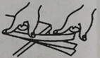

A.音调降低

B.音调升高

C.响度变大

D.音色改变

7.下列措施中,能加快蒸发的是（ ）

A.用地膜覆盖的方式来抗旱保苗

B.用电吹风机把头发吹干

C.把蔬菜装入塑料袋再放进电冰箱

D.取用酒精后及时给瓶子加盖

8.课堂上,有时黑板反射的光会“晃”着一些同学的眼睛,如图所示的光路图中,能正确解写释这一现象的是（ ）

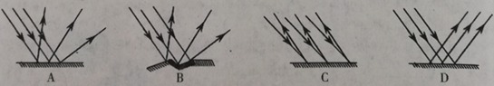

二、填空题(第9~13题,每空1分,第14~18题每空2分,共30分)

9.地震、海啸时都会产生次声波,人耳 (选填“能”或“不能”)听到这种声波。蝙蝠觅食时发出的声波是 声波。

10.月亮 （选填“是”或“不是”)光源。晴天时在树荫下的地面上会看到圆形的光斑,这是 (选填“树叶”或“太阳”)的像。

11.轰隆隆的雷声预示着大雨将至,这说明声音可以传递 。雷声太大,小红用手捂住耳朵,这是在 减弱噪声。

12.寒冷的冬季,松花江边会出现美丽的雾凇,雾淞的形成是 现象,需要 (选填“吸”或“放”)热。

13.日全食是由于光的 (选填“反射”或“直线传播”)形成的。真空中的光速约为

m/s。

14.将干冰放入装水的玻璃瓶中时,发现水在剧烈“沸腾”,瓶口出现大量“白气”,这是因为干冰 而使空气中的水蒸气 形成“白气”。(填物态变化名称)

15.如图是一种叫做青蛙刮鼓的木制玩具,木棒在“青蛙”背上滑动时发出声音的 酷似青蛙,惟妙惟肖;鼓声是通过 传人人耳的。

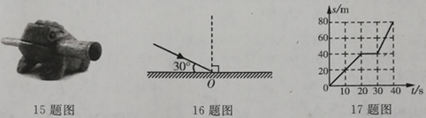

16.如图所示,入射光线与平面镜成30°角,则反射角是 。当入射光线垂直射到镜面上时,反射角是 。

17.如图是某物体做直线运动时,路程随时间变化的关系图象。由图象可知:在20s~30s内,该物体相对于地面是 (选填“运动”或“静止”)的;在0~20s内,该物体的速度为v1,在30s~40s内,该物体的速度为v2,则v1:v2= 。

8.如表是几种物质的沸点(标准大气压)。在-190℃、标准大气压下,氮是 态。如果在标准大气用物质氧氮二氧化碳下用降温的办法从空气中提取这些气体,那么当温度逐渐下降时,首先液化被分离出来的是

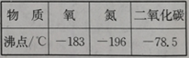

三、计算题(每题5分,共10分)

19.如图为高速摄像机拍摄的子弹穿过苹果的照片,若子弹飞行的速度是500m/s,苹果的直径为0.1m,求子弹(长度不计)穿过苹果所用的时间。

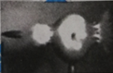

20.王刚同学百米赛跑的成绩是14,他在前6s内的平均速度是7m/s,求王刚在赛跑过程中:

(1)前6s内通过的路程。

(2)后8s内的平均速度。

四、简答题(每题3分,共6分)

21.在节日里放烟花时,我们总是先看到烟花,然后听到爆炸声,这是什么原因?

22.在煮饺子时,往锅里加入一些冷水,锅内的水就停止了沸腾,这是为什么?

五、作图、实验与探究题(第23题每小题2分、第24~29题每空1分,共30分)

23.(1)如图所示,画出反射光线OB的入射光线AO。

(2)如图所示,青蛙坐在井中的Q点观天,请在图中画出光路图,来确定青蛙大致能看到的范围。

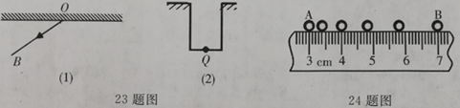

24.我们常用“频闪照片”来研究物体的运动。如图所示,记录了小球每隔0.01s的不同位置,小球做的是 (选填“匀速”或“变速”)直线运动;小球由位置A运动到位置B,通过的路程是 cm,小球运动的平均速度是 m/s。

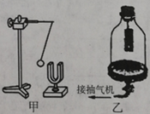25.(1)如图甲所示,将系在细线上的泡沫小球靠近音叉,用小锤敲击音叉时,既听到音叉发出的声音,又观察到泡沫小球被弹起,这说明声音是由物体 产生的。

(2)如图乙所示,玻璃罩内悬挂着的手机播放音乐时,用抽气机抽掉玻璃罩里的空气,随着空气逐渐变少,音乐声逐渐变小,最后几乎听不到音乐声,但我们能看见手机屏幕亮着。这个实验说明声音的传播 介质,光的传播 介质。(选填“需要”或“不需要”)

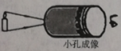26.如图所示是小孔成像的实验装置,将点燃的蜡烛置于小孔前的适当位置,观察并研究小孔成像的特点:

(1)如果易拉罐底部的小孔是三角形,则他在半透明塑料薄膜上看到的像是 (填字母)。

A.三角形光斑

B.圆形光斑

C.烛焰的正立像

D.烛焰的倒立像

(2)此实验最好在 (选填“较黑暗”或“较明亮”)的环境中进行。

(3)当易拉罐适当远离蜡烛时,所成的像将 (选填“变大”“变小”或“不变”)。

27.在“观察水沸腾时温度的变化特点”的实验中。

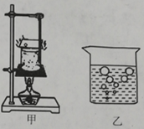

(1)如图甲所示的装置,存在的错误是 。水中的气泡如图乙所示时,可确定水 (选填“没有”或“已经”)沸腾。

(2)下表是实验中记录的部分数据,分析数据可知:水的沸点是 ℃,实验时当地的气压 (选填“等于”或“不等于”)一个标准大气压。

|  |  |  |  |  |  |  |  |  |  |  |
| --- | --- | --- | --- | --- | --- | --- | --- | --- | --- | --- |
| 时间/min | 0 | 1 | 2 | 3 | 4 | 5 | 6 | 7 | 8 | 9 |
| 温度/℃ | 90 | 92 | 94 | 96 | 98 | 98 | 98 | 98 | 98 | 98 |

(3)水沸腾后,移去酒精灯,不一会儿,水就停止沸腾了,这说明:水在沸腾时 (选填“需要”或“不需要”)继续吸热。

28.如图甲是“探究物质熔化和凝固时温度变化规律”的实验装置。

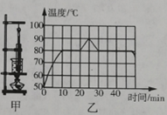

(1)为了完成实验,除图中器材外,还要用到的测量工具是

(2)实验时选取 (选填“较大”或“较小”)颗粒的该物质,并用水浴法加热,这是为了使试管内的物质

(3)如图乙是根据实验数据绘制的图象,由图象可知在第25min时,该物质处于 态,该物质属于 (选填“晶体”或“非晶体”),它的熔点与凝固点 (选填“相同”或“不相同”)。

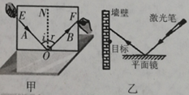29.在“探究光的反射规律”实验中,将平面镜放在水平桌面上,纸板ENF竖直地立在平面镜上，纸板上的直线ON垂直于镜面,如图甲所示,使一束光贴着纸板沿AO方向入射,经平面镜反射后沿OB方向射出。

(1)在纸板前从不同方向都可以看到纸板上入射光AO的径迹越因光在纸板上发生了 反射。如果让光沿BO方向入射,反射将滑O4方向射出,这表明:在光的反射现象中,光路是 的。

(2)实验中,若把纸板NOF向后折转,则在纸板上 （选填“能”或“不能”)看到反射光,此时反射光 (选填“存在”或“不有在”)。这说明反射光线、入射光线和法线在 。

(3)如图乙所示,根据光的反射定律,若要让反射光线射中墙壁上的目标,在激光笔不动的情况下,请写出一种可行的措施: 。

